Приложение 2
к постановлению администрации района
от «09» апреля 2014 №326

СХЕМА
границ прилегающих территорий к муниципальному автономному дошкольному
образовательному учреждению «Детский сад №261 «Истоки», расположенному по адресу: ул.Черванная,8, на которых не допускается розничная продажа алкогольной продукции
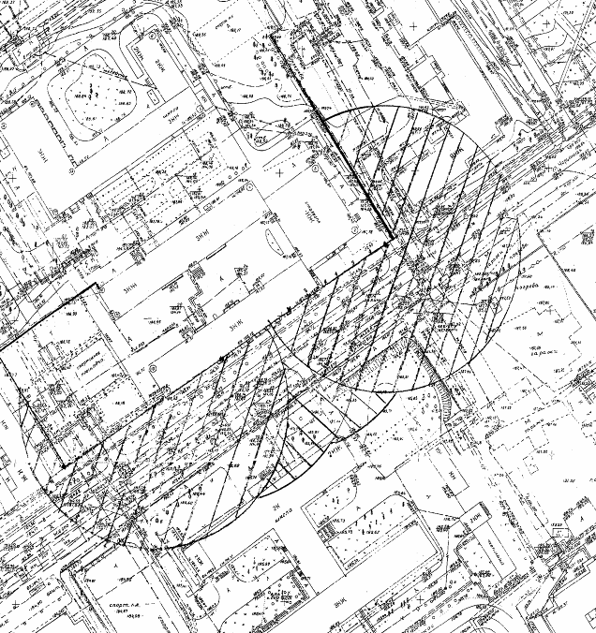

Первый заместитель главы администрации,
руководитель аппарата Л.Л.Тимченко

